**UNIVERSIDAD DEL QUINDIO**

**ESTUDIO**

**PRUEBA 1:**

Por favor asigne el nombre de una palabra que crea que representa un concepto asociado a la imagen. Ejemplo:



Balón

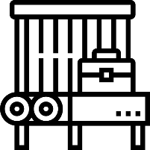





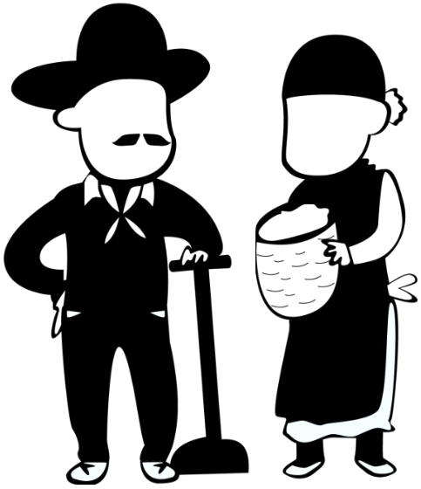



**PRUEBA 2:**

Por favor realice un dibujo simple que se relacione al concepto nombrado, teniendo en cuenta que todos estos conceptos se encuentran dentro del dominio de la trazabilidad del café.

Lote/micro lote:

Persona:

Defecto:

Característica:

Proceso:

Origen:

**PRUEBA 3:**

Por favor relacione con una flecha la o las imágenes que considere relacionan con el o los conceptos que se enumeran al frente.

Es importante aclarar que si usted considera que una imagen se relaciona con varios conceptos se puede relacionar, si varias imágenes se relacionan con el mismo concepto se pueden relacionar, o si una imagen no se relaciona con ningún concepto se debe dejar sin asociar.

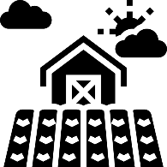











Lote/micro lote

Origen

Persona

Característica

Proceso

Defecto